組織的な大学院教育改革推進プログラム「理系の実践型女性科学者育成」

「国際学会・研究集会」参加報告書

２００９年７月２２日
専攻・講座名 情報学専攻
学年 博士前期過程 ２回生
氏名 鎌田 真由美

この度，私はイニシアティブのご支援により，7月13日から16日まで開催されたThe 2009 World Congress in Computer Sciencr, Computer Enginnering, & AppliedComputing (WORLDCOMP)のThe 2009 International Conference on Parallel and Distributed Processing Techniques and Applications (PDPTA)にて研究発表を行って参りました．以下，その報告をさせていただきます．

今回参加したWORDCOMPは22の他分野にわたる国際会議が一堂に集まり開催されるもので，コンピュータ・サイエンス，コンピュータ・エンジニアリングなどを扱う学会では，世界で最も大規模なもののひとつです．年１回アメリカのラスベガスで行われており，本年度も多くの研究者が集まり各自の研究発表や議論をおこなっていました．
私は，13日におこなわれたPDPTAのSession１にて”Clustering the Temporal Sequences Feature of 3D Protein Structure”という題目で発表を行いました．内容は，生体内でのタンパク質の揺らぎを周波数変化として捉え，クラスタ解析を行うことで時系列における特徴的な動きの抽出を試みるというものです．写真は発表の様子です．
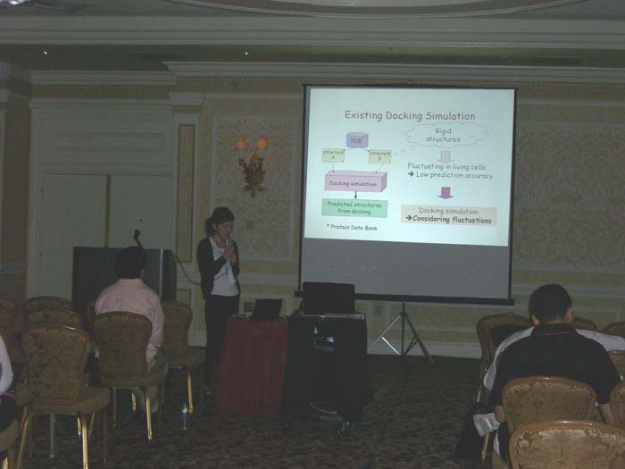
発表の形式は口頭発表で，スライドを用いて英語で行いました．緊張しながらも20分の持ち時間をなんとか無事に終わらせることができました．私は今回が国際会議での2回目の発表でしたが，1度目よりも身振り手振りを加え発表することができたと思います．発表を行ったその場で内容に関してご指摘を受けることはできませんでしたが，英語の発音をはじめ多くの課題が明白になりました．また，発表前後に参加していた他大学の学生や先生方とお話することができ，今回用いている手法に関して何点かアドバイスをいただくことができました．
また，同日隣のお部屋でBIOCOMPという会議もおこなわれていました．バイオインフォマティクスに関する学会です．現在の私の研究は，タンパク質を対象としており生物学的な方向性がとても強いものです．こちらの会議では同じようにタンパク質を対象とした研究がまとまってひとつのSessionとして行われていました．タンパク質の構造をターゲットとした発表がいくつも行われており，非常に勉強になりました．
今回会議に参加して感じたことは，まず英語です．いつも自分の英語力のなさを痛感させられます．そして日本と違うと感じたのは，やはり議論の活発さです．気になることはすぐに相手に聞く，議論する．私は議論することを苦手に感じていたので，もっと積極性を持って相手にぶつかっていかなければ，と痛感いたしました．会議の場だけでなく，飛行場までの移動や手続き，様々な場において英語を自らつかって話すいい練習の機会になりました．今後さらに勉強していかなければと刺激をうけました．

最後になりましたが，国際会議参加支援をしていただき本当にありがとうございました．この経験を今後の研究に生かせて参ります．

